**Galletti presenta FHP: il nuovo ventilconvettore canalizzabile ad alta prevalenza, dalle dimensioni compatte**

***Galletti S.p.A.****, azienda tra i player di riferimento nel settore HVAC per la produzione e vendita di terminali idronici, chiller e pompe di calore, presenta* ***FHP****: la nuova serie di fan coil canalizzabili progettata per garantire elevate prestazioni aerauliche e un'ottimizzazione della resa termica in una vasta gamma di applicazioni.* ***FHP*** *è la soluzione ideale per uffici, strutture ricettive, spazi commerciali di medie dimensioni e, grazie alla sua silenziosità, anche per l'edilizia residenziale.*

Progettata per garantire un’ampia gamma di **portate d’aria**, la nuova serie **FHP di Galletti** ha un range **compreso tra 280 e 650 m³/h**, distribuito su un totale di sei modelli, ciascuno equipaggiato con batterie di scambio termico ad alta efficienza. Queste unità assicurano **elevate prestazioni aerauliche** e un’**ottimizzazione della resa termica**, risultando ideali per un’ampia varietà di applicazioni nel settore della climatizzazione dell’aria.

Uno degli elementi distintivi della serie è il **gruppo motoventilante** **potenziato** che, rispetto ai tradizionali fan coil, garantisce una pressione statica utile di **50 Pa alla velocità media** e di **60 Pa alla velocità massima** del ventilatore. Questa caratteristica consente di classificare l’unità, secondo le specifiche **Eurovent**, come **unità canalizzabile**. **Eurovent**, infatti, stabilisce che un’unità può essere definita come tale solo se garantisce una pressione statica utile di almeno 50 Pa alla velocità media del ventilatore (nel caso in cui questa condizione non sia soddisfatta, il terminale è identificato come un ventilconvettore senza mantello a bassa prevalenza statica utile).

Grazie alla perfetta combinazione tra le **prestazioni di un’unità canalizzabile con la struttura compatta e modulare di un ventilconvettore senza mantello**, **FHP** offre una flessibilità di installazione e di configurazione superiori, risultando una soluzione progettuale molto interessante rispetto a quanto attualmente disponibile sul mercato.

La **versatilità** di **FHP** si esprime non solo nelle prestazioni, ma anche nelle **opzioni di montaggio**. Il fan coil, infatti, è stato progettato per consentire sia l’installazione in posizione **orizzontale** che **verticale** dove la presenza di una **doppia bacinella di raccolta condensa** garantisce un efficace drenaggio in ogni configurazione. Con un’**altezza** complessiva **di soli** **22,4 cm**, inoltre, il dispositivo si adatta perfettamente all’inserimento in controsoffitti, anche in situazioni di spazio ridotto.

**FHP** è, dunque, una soluzione ideale per un’ampia gamma di applicazioni, comprese installazioni in **uffici**, **strutture ricettive** e spazi commerciali di medie dimensioni (**light commercial**) che, grazie alle sue caratteristiche di **compattezza** e **silenziosità**, si presta perfettamente anche all’e**dilizia residenziale**, settore in cui spesso si richiedono soluzioni a basso impatto acustico e con ingombri minimi.

Oltre alle caratteristiche tecniche di base, **FHP** di **Galletti** offre un’**ampia gamma di opzioni installabili** direttamente in fabbrica, così come numerosi **accessori** forniti **a corredo**. Tra questi rientrano pannelli di comando evoluti, plenum di mandata e aspirazione dell’aria, nonché raccordi specifici per una **installazione chiavi in mano**. Questi elementi aggiuntivi consentono all’installatore termoidraulico di avere a disposizione un **pacchetto completo**, pronto per l’installazione e configurato secondo le esigenze specifiche del progetto da realizzare.

***Plus di prodotto***

* *PSU di 50 Pa alla velocità media*
* *Dimensioni compatte*
* *Attacchi idraulici reversibili*
* *Compatibile con sistemi di zonificazione*
* *Sistema sanificazione JONIX incorporabile*

Scopri **FHP** su ***galletti.com***.

|  |
| --- |
| **Galletti S.p.A.**  L’azienda presidia il settore della **climatizzazione comfort** con uno dei cataloghi più ampi e completi del settore, vantando su ogni gamma di prodotto l’adesione alla certificazione Eurovent.  Da sempre Galletti ha investito molto sull’innovazione dei processi interni e può contare al proprio interno su di un laboratorio di Ricerca e Sviluppo completo di camera climatica di ultima generazione, un Dipartimento per la progettazione meccanica, elettrica ed elettronica, linee di produzione all’avanguardia per i **terminali idronici**, per i **chiller** e le **pompe di calore**. La forte verticalizzazione che caratterizza Galletti si traduce nella capacità di gestire al proprio interno, oltre alla realizzazione del prodotto finito, anche la produzione di semilavorati “critici”, come la lavorazione della lamiera: quest’ultima viene gestita da un centro di lavoro automatizzato che integra un robot per la piegatura di piccole parti, un centro di punzonatura, uno di piegatura e un magazzino automatico. Verticalizzazione per Galletti significa anche sviluppo interno dei software di regolazione e produzione degli scambiatori di calore a pacco alettato. Tutto questo permette all’azienda di offrire **grande flessibilità** ai propri interlocutori.  Oggi, con **oltre 100 anni di storia**, Galletti è rimasta un’azienda a conduzione familiare che continua a guardare al futuro.  Attraverso l’***Advanced Design***,un approccio metodologico allo sviluppo delle proprie soluzioni e al mercato, l’azienda intraprende un percorso verso la creazione di **soluzioni tecnologicamente avanzate, ad alte prestazioni, a elevata personalizzazione e orientate a ridurre il proprio impatto sull’ambiente.** Questo approccio si basa anche sulla collaborazione con esperti di diversi settori e sull'*open innovation* per anticipare le tendenze del settore HVAC.  **galletti.com** |

**IMMAGINI DISPONIBILI**

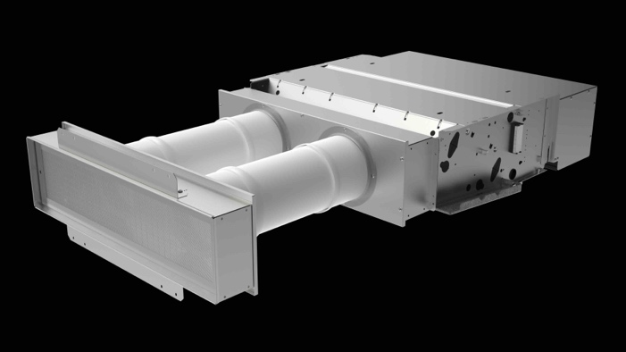

**1. FHP 2. FHP_solo fancoil**

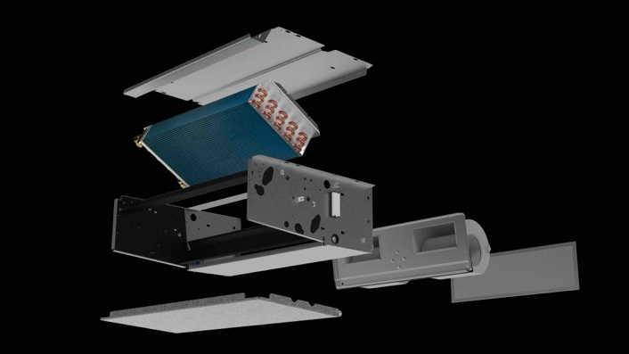

**3. FHP_esploso 4. FHP_esploso solo fancoil**

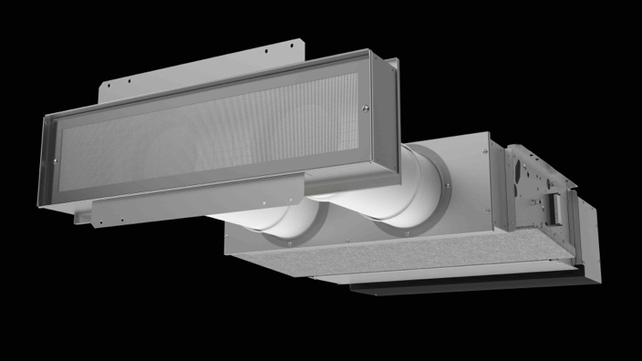

**5. FHP 6. FHP**